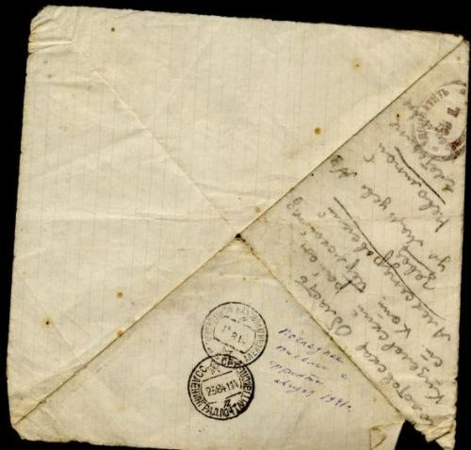
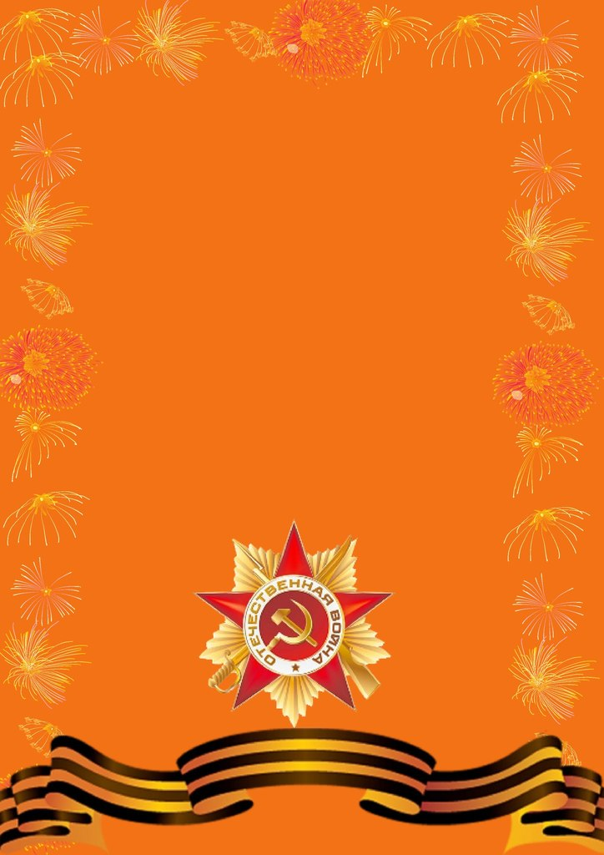
Фронтовые письма
Треугольники-птицы,
оригами войны.
Горьких судеб страницы
и страшны, и нежны.
Далеки расстоянья
от фронтов до тылов.
Письма – связь расставаний
через магию слов.
Карандашные строчки
на случайных листках
о боях, и о прочем
мимо политрука.
На трёхтонках надсадных,
на бипланах ночных
достигал адресатов
треугольник с войны.
Жили люди в разлуках
от письма до письма.
Эту радость без стука
приносили в дома.
Лишь конверты-квадраты
из бумаги штабной
возвещали о Братских,
опылив сединой.
Рассыпалась из армий
похоронок крупа
о всех тех, кто с плацдармов
в рай солдатский попал,
и по строчкам казённым
растекалась слеза,
как помин вознесённым
высоко в небеса.
Письма нам возвращают
пласт военных времён,
только вот не вмещают
миллионы имён,
миллионы улыбок
нерождённых детей,
многотонную глыбу
горя, бед и смертей.
Почту деда в пакете
с пожелтевшей тесьмой
прочитаю я детям…
И в письме за письмом
мы услышим звучанье
затаённой струны
в треугольниках-чайках
незнакомой войны.
Евгений Кабалин

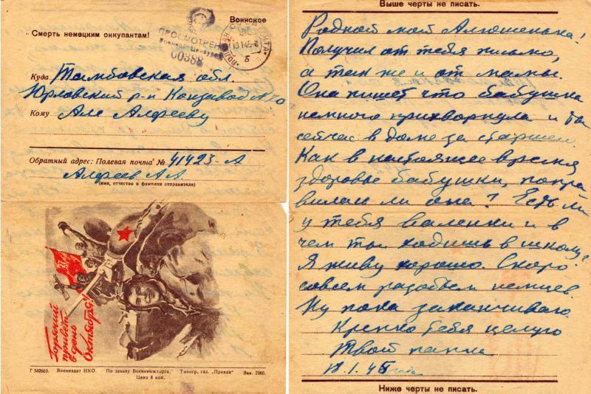
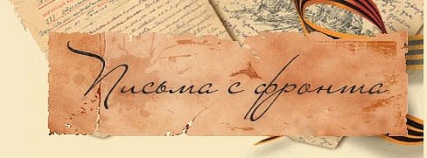
Один из видов фронтовых писем: о немаркированные иллюстрированные односторонние почтовые карточки.
Они предназначались в основном для отправлений из действующей армии в тыл. На лицевой стороне написано: «Почтовая карточка» или «Воинское». После слов «Обратный адрес» следовали надпись «Полевая почта» и линии для указания обратного адреса. Для рисунка оставалась всего половина лицевой стороны, поэтому рисунки были лаконичны, плакатны, с кратким выразительным текстом.
На немаркированных двусторонних иллюстрированных почтовых карточках лицевая сторона предназначалась для адресной части письма и краткого изложения сюжета рисунка, размещенного на обратной стороне. В их оформлении принимали участие многие известные художники. На почтовых карточках изображались произведения живописи и графики, стихи, лозунги, песни, фотозарисовки, календари и т. д. В верхней части открытки почти всегда помещался текст: «Смерть немецким оккупантам!» или «Смерть немецким захватчикам!»

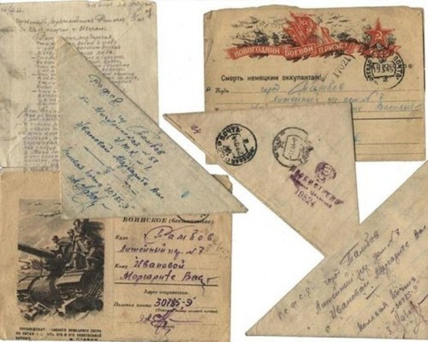

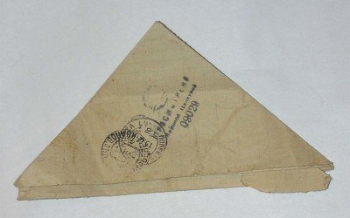

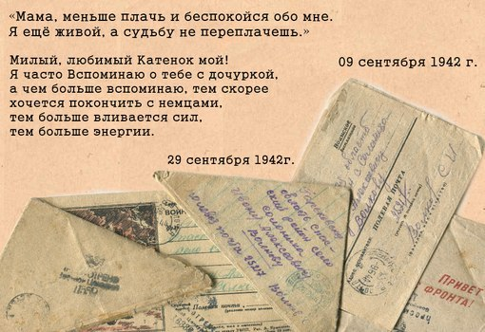
Эти письма эпохи войны,
Что хранятся в семейных архивах, -
На бумаге налет желтизны,
И протерты до дыр на изгибах.
Эти письма эпохи войны
Необычного требуют чтенья:
Тем их краткие строки сильны,
Что мы сами – их продолженье!
Игорь Фролов

